2019年度

四川省岳池县交通运输局部门决算目录

公开时间：2020年8月17日

第一部分 部门概况 4

一、基本职能及主要工作 4

二、机构设置 7

第二部分 2019年度部门决算情况说明 7

一、收入支出决算总体情况说明 7

二、收入决算情况说明 8

三、支出决算情况说明 8

四、财政拨款收入支出决算总体情况说明 9

五、一般公共预算财政拨款支出决算情况说明 9

六、一般公共预算财政拨款基本支出决算情况说明 12

七、“三公”经费财政拨款支出决算情况说明 12

八、政府性基金预算支出决算情况说明 14

九、 国有资本经营预算支出决算情况说明 14

十、 预算绩效情况说明 14

十一、其他重要事项的情况说明 16

第三部分 名词解释 17

第四部分 附件 20

附件1 20

附件2 24

第五部分 附表 27

一、收入支出决算总表 27

二、收入总表 27

三、支出总表 27

四、财政拨款收入支出决算总表 27

五、财政拨款支出决算明细表（政府经济分类科目） 27

六、一般公共预算财政拨款支出决算表 27

七、一般公共预算财政拨款支出决算明细表 27

八、一般公共预算财政拨款基本支出决算表 27

九、一般公共预算财政拨款项目支出决算表 27

十、一般公共预算财政拨款“三公”经费支出决算表 27

十一、政府性基金预算财政拨款收入支出决算表 27

十二、政府性基金预算财政拨款“三公”经费支出决算表 27

十三、国有资本经营预算支出决算表 27

# 第一部分 部门概况

## 一、基本职能及主要工作

（一）主要职能。

1、贯彻执行国家、省、市有关交通运输行业的方针、政策和法律、法规。拟订并监督实施公路、水路行业规划，会同有关部门组织编制综合运输体系规划，参与拟订物流业发展规划。   
　　2、拟订全县交通运输规范性文件草案，负责本系统、本部门依法行政工作，落实行政执法责任制。指导公路、水路行业有关体制改革工作，承担全县收费公路和管养公路的管理工作。   
　　3、指导全县道路和水路交通运输（含客货运输市场、汽车维修市场、运输服务市场、搬运装卸市场、汽车驾驶学校和驾驶员培训工作）行业，培育道路、水路运输市场。指导城乡客运管理和出租汽车行业管理工作。配合有关部门制定运输价格。   
　　4、监督指导全县水上交通运输安全、船舶及水上设施检验、通讯导航、救助打捞。指导港口、航道和港航设施建设使用、岸线布局。指导船员技术培训和发证管理工作。指导水上交通安全事故、船舶及相关水上设施污染事故的应急处置，依法组织或参与事故调查处理工作。   
　　5、负责提出公路、水路固定资产投资规模和方向、县财政性资金安排建议，按照规定权限审批（审核）、核准省、市、县规划内和年度计划规模内固定资产投资项目。指导交通运输行业审计工作。   
　　6、负责全县公路、水路交通运输建设行业管理，组织实施国家、省、市、县重点公路、水路工程建设。指导乡村公路的规划、建设、健全管养机制工作。负责对交通运输行业和产业项目的招标投标活动的监督执法。指导交通运输基础设施管理和维护，承担有关重要 设施的管理和维护。指导交通运输行业特许经营管理。配合有关部门实施交通运输行业职业资格管理工作。   
　　7、指导公路、水路行业安全生产和应急管理工作。按规定组织协调国家、省、市重点物资和紧急客货运输，负责全县重点公路及重点干线路网运行监测和协调。组织协调地方交通战备工作，承担国防动员有关工作。   
　　8、贯彻执行交通运输科技政策，组织科技开发。指导全县交通运输信息化建设，监测分析运行情况，开展相关统计工作，发布有关信息。指导公路行业环境保护和节能减排工作。   
　　9、负责公路有关涉外工作，开展对外经济技术交流与合作，指导全县交通运输行业招商引资和利用外资工作。   
　　10、承担县政府公布的有关行政审批事项。   
　　11、承办县政府交办的其他事项。

**（二）2019年重点工作完成情况。**

全力争取并用好用活交通各类政策及资金，完成固定资产投资203896万元，完成全年目标的131.55%；预计12月底固投新增入库预计完成188061万元，占全年比重100.03%；招商引资预计年底完成17000万元，完成全年的113.33%。

吃透中省政策及重大决策部署要求，与四川大学签署《岳池交通发展战略意向性合作协议》，规划“两环五干十支”交通布局，已基本完成《岳池县城乡公交一体化规划（2019—2030年）》。成功争取到省交通厅对广安绕城高速西环线项目的支持、增加往返成都动车对数、“复兴号”列车经停岳池等。

扎实抓好项目储备和前期工作，全力争取对岳池—南充（高坪）快速通道、岳池县易地扶贫搬迁北部山区联网公路等8个亿元以上储备项目的支持，加大向上沟通和衔接力度，争取中省资金保障。争取上级补助资金52285.2万元（含S208线土地指标配套），S208升级改造项目建设用地指标800亩，为项目建设的快速推进夯实了基础。

全面落实交通建设补短板，交通行业强监管，认真梳理工程建设存在的问题，制定时间表、任务图，执行月调度、周调度制度，全力推动项目建设进度。S208白庙至石鼓段升级改造已完成镇裕至白庙段主体工程、建成22.5公里，预计年底完工；岳池农家文化旅游区主干道已完成、环城公路（粟家坝至耿家店）已完成路基工程，预计年底完成主体工程；完成省市县民生实事；双鄢下马沟至双响路、顾县高速路出口至仪华路、仪华路大中修已全面完工；2019年县乡道改造工程预计年底完成立项。

## 二、机构设置

岳池县交通运输局下属二级单位8个，其中财政独立核算的有参照公务员法管理的事业单位3个（岳池县公路路政管理大队、岳池县航务管理处、岳池县公路运输管理所），其他事业单位2个（岳池县公路管理养护一段、岳池县公路管理养护二段）；未独立核算纳入交通局机关一起核算的有其他事业单位3个（短航渡口管理所、富流滩二级船闸管理站、农村公路质量监督管理站）。

纳入交通局2019年度部门决算编制范围的二级单位包括：短航渡口管理所、富流滩二级船闸管理站、农村公路质量监督管理站。

# 第二部分 2019年度部门决算情况说明

1. 收入支出决算总体情况说明

2019年岳池县交通运输局收入支出总数年初预算均为465.91万元，较2018年初预算数为417.64万元，增加了48.27万元，主要原因为2019年事业人员增加，相关经费也有所增加。

（图1：收、支决算总计变动情况图）

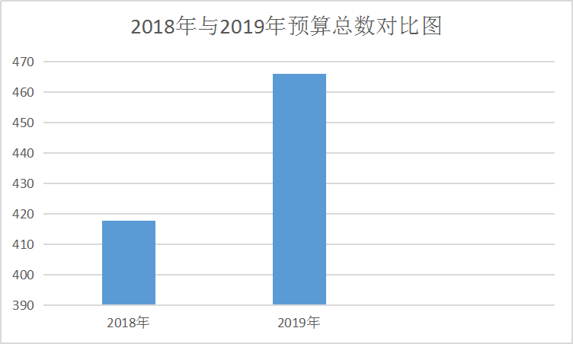

1. 收入决算情况说明

2019年岳池县交通运输局本年收入合计1495.65万元，其中：财政拨款收入1495.65万元，占100%。

（图2：收入决算结构图）

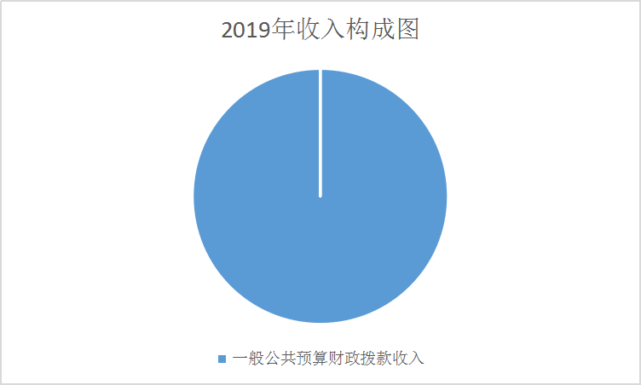

1. 支出决算情况说明

2019年岳池县交通运输局本年支出合计1495.65万元，其中：基本支出554.06万元，占37%；项目支出941.6万元，占63%。

（图3：支出决算结构图）

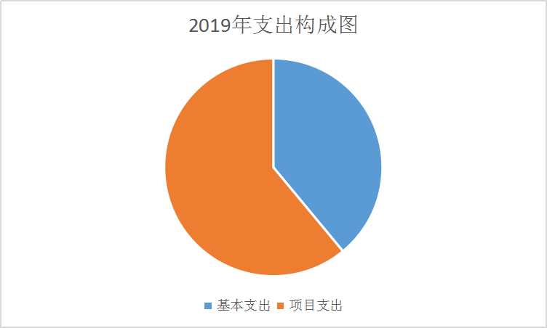

四、财政拨款收入支出决算总体情况说明

2019年岳池县交通运输局收入、支出合计各为1495.65万元，2018年岳池县交通运输局收入、支出合计各为15517.26万元，2019年与2018年相比减少了14021.61万元，主要原因为交通建设项目经费支出差异。

（图4：财政拨款收、支决算总计变动情况）

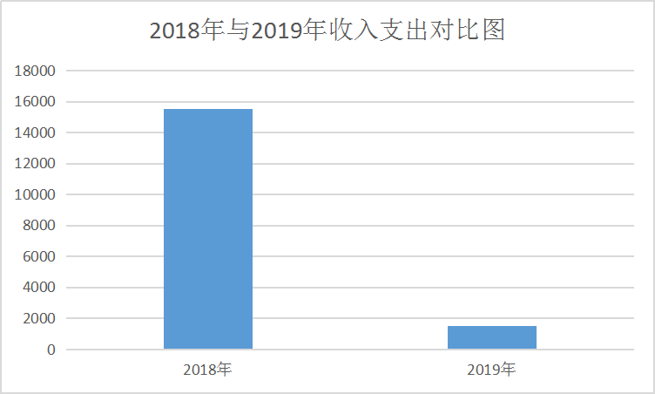

五、**一**般公共预算财政拨款支出决算情况说明

**（一）一般公共预算财政拨款支出决算总体情况**

岳池县交通运输局2019年度一般公共预算财政拨款支出1495.65万元，占本年支出合计的100%；主要用于以下方面:缴纳保险及住房公积金支出109.71万元，占7.34%；交通运输支出1385.94万元，占92.66%。

（图5：一般公共预算财政拨款支出决算变动情况）

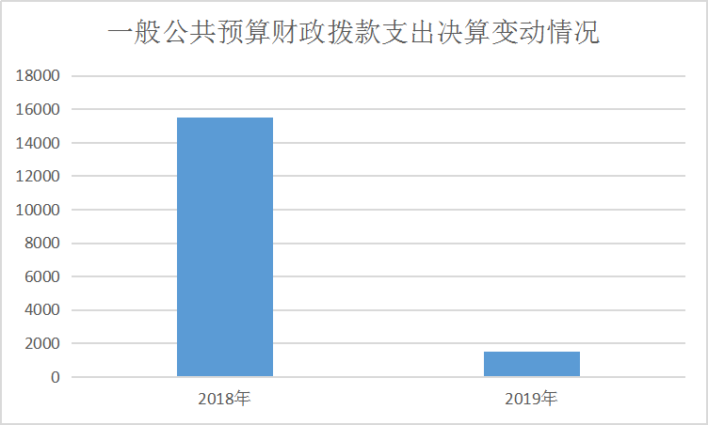

**（二）一般公共预算财政拨款支出决算结构情况**

2019年一般公共预算财政拨款支出1495.65万元，主要用于以下方面:**社会保障和就业（类）**支出56.62万元，占3.79%；**医疗卫生与计划生育（类）**支出22.78万元，占1.52%；**住房保障（类）**支出30.31万元，占2.03%；**交通运输（类）**支出1385.94万元，占92.66%。

（图6：一般公共预算财政拨款支出决算结构）

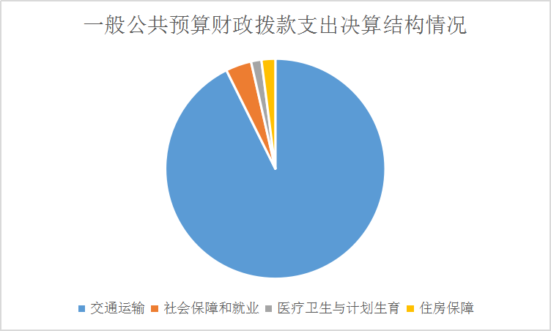

**（三）一般公共预算财政拨款支出决算具体情况**

**2019年一般公共预算支出决算数为1495.65万元**，**完成预算100%。其中：**

**1.社会保障和就业（类）行政事业单位离退休（款）机关事业单位基本养老保险缴费支出（项） 支出决算为37.22万元，完成预算100%；机关事业单位职业年金缴费支出（项）支出决算为18.79万元，完成预算100% ；**对机关事业单位基本养老保险基金的补助（项）**支出决算为0.61万元，完成预算100%。**

**2.医疗卫生与计划生育（类）行政事业单位医疗（款） 行政单位医疗（项）:支出决算为22.78万元，完成预算100%。**

**3.住房保障支出（类）住房改革支出（款）住房公积金（项）:支出决算为30.31万元，完成预算100%。**

**4.交通运输支出（类）公路水路运输（款）行政运行（项）支出决算为334.79万元，完成预算100%，一般行政管理事务（项）支出决算为24.94万元，完成预算100%，机关服务（项）支出决算为109.56万元，完成预算100%，公路建设（项）支出决算为255.75万元，完成预算100%， 海事管理（项）支出决算为95.26万元，完成预算100%，其他公路水路运输支出（项）支出决算为82.12万元，完成预算100%，成品油价格改革对交通运输的补贴（款）对城市公交的补贴（项）支出决算为483.53万元，完成预算100%。**

六**、一**般公共预算财政拨款基本支出决算情况说明

2019年一般公共预算财政拨款基本支出554.06万元，其中：

人员经费538.53万元，主要包括：基本工资、津贴补贴、奖金、伙食补助费、绩效工资、机关事业单位基本养老保险缴费、职业年金缴费、其他社会保障缴费、其他工资福利支出、离休费、退休费、抚恤金、生活补助、医疗费、奖励金、住房公积金、提租补贴、购房补贴、其他对个人和家庭的补助支出等。  
　　公用经费15.52万元，主要包括：办公费、印刷费、水费、电费、邮电费、差旅费、维修（护）费、租赁费、培训费、公务接待费、劳务费、工会经费、其他交通费其他商品和服务支出、办公设备购置、其他资本性支出等。

七、“三公”经费财政拨款支出决算情况说明

**（一）“三公”经费财政拨款支出决算总体情况说明**

2019年“三公”经费财政拨款支出决算为1.05万元，完成预算100%。

**（二）“三公”经费财政拨款支出决算具体情况说明**

2019年“三公”经费财政拨款支出决算中，无因公出国（境）费及公务用车购置及运行维护费；公务接待费支出决算1.05万元，占100%。具体情况如下：

（图8：“三公”经费财政拨款支出结构）

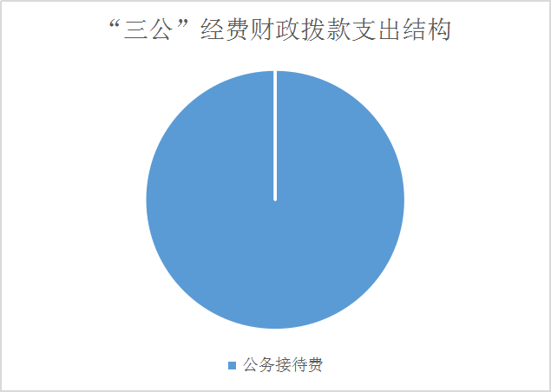

**1.因公出国（境）经费支出**0万元。

**2.公务用车购置及运行维护费支出**0万元。

**3.公务接待费支出**1.05万元，**完成预算100%。**公务接待费支出决算比2018年增加0.04万元，上涨3.96%，主要原因交通建设项目多任务重，涉及的迎检多，导致公务接待费增加。

主要用于执行公务、开展业务活动开支的交通费、住宿费、用餐费等。国内公务接待12批次，199人次（不包括陪同人员），共计支出1.05万元，具体内容包括：川大规建处赴岳池调研扶贫工作接待费用0.13万元、市人大赴岳池调研新建村级公路安全情况接待费用0.20万元、省政府到岳池交叉检查安全工作接待费用0.21万元、市交局到岳池调研重点工程接待费用0.33万元、市安办第六组安全生产巡查工作接待费用0.11万元等。

八、政府性基金预算支出决算情况说明

无政府性基金预算支出。

1. 国有资本经营预算支出决算情况说明

无国有资本经营预算支出。

1. 预算绩效情况说明
2. **预算绩效管理工作开展情况。**

根据预算绩效管理要求，本部门（单位）在年初预算编制阶段，组织对农路办专用经费项目开展了预算事前绩效评估，对1个项目编制了绩效目标，预算执行过程中，选取1个项目开展绩效监控，年终执行完毕后，对1个项目开展了绩效目标完成情况梳理填报。

本部门按要求对2019年部门整体支出开展绩效自评，从评价情况来看项目完成、项目效益、满意度等方面都比较满意，综合反映项目预期完成的数量、成本、时效、质量，预期达到的社会效益、经济效益、可持续影响以及服务对象满意度等情况。

**（二）项目绩效目标完成情况。** 本部门在2019年度部门决算中反映“农路办专用经费”项目绩效目标实际完成情况。

“农路办专用经费”项目绩效目标完成情况综述。项目全年预算数15万元，执行数为15万元，完成预算的100%。通过项目实施，保障了2019年全县农村公路的修建计划。

|  |  |  |  |  |  |
| --- | --- | --- | --- | --- | --- |
| 项目支出绩效目标完成情况表(2019 年度) | | | | | |
| 项目名称 | | | 农路办专用经费 | | |
| 预算单位 | | | 岳池县交通运输局 | | |
| 预算执行情况(万元) | 预算数: | | 15万元 | 执行数: | 15万元 |
| 其中-财政拨款: | | 15万元 | 其中-财政拨款: | 15万元 |
| 其它资金: | | 0 | 其它资金: |  |
| 年度目标完成情况 | 预期目标 | | | 实际完成目标 | |
| 全年组织、指导、监管新建村级水泥路；改建村级水泥路；加宽村级水泥路。 | | | 全年组织、指导、监管新建村级水泥路；改建村级水泥路；加宽村级水泥路。 | |
| 绩效指标完成情况 | 一级指标 | 二级指标 | 三级指标 | 预期指标值(包含数字及文字描述) | 实际完成指标值(包含数字及文字描述) |
| 项目完成指标 | 质量指标 | 合格率 | ≥99% | ≥99% |
| 项目完成指标 | 时效指标 | 完成时间 | 2019年12月31日前 | 2019年12月31日前 |
| 效益指标 | 社会效益  指标 | 大大改善设计区域的交通交条件，方便人民群众出行。 |  |  |
| 效益指标 | 可持续影响  指标 | 大力促进当地的经济发展和人民群众生活的改善。 |  |  |
| 满意度指标 | 满意度指标 | 满意度 | ≥95% | ≥95% |

1. **部门开展绩效评价结果。**

本部门按要求对2019年部门整体支出绩效评价情况开展自评，《岳池县交通运输局2019年部门整体支出绩效评价报告》见附件。

本部门自行组织对“农路办专用经费”开展了绩效评价，《“农路办专用经费”项目2019年绩效评价报告》见附件。

十一、其他重要事项的情况说明

**（一）机关运行经费支出情况**

2019年，交通局机关运行经费支出334.79万元，比2018年减少7847.41万元，减少了95.91%。主要原因是2018年将部分基建项目支出纳入决算中，并在决算中归入行政运行款项中。

**（二）政府采购支出情况**

无政府采购支出。

**（三）国有资产占有使用情况**

截至2019年12月31日，交通局资产系统中共有车辆2辆，均为上世纪购买入账，已报废待核销资产，实际持有量为0。

1. **名**词解释

1.财政拨款收入：指单位从同级财政部门取得的财政预算资金。

2.事业收入：指事业单位开展专业业务活动及辅助活动取得的收入。

3.经营收入：指事业单位在专业业务活动及其辅助活动之外开展非独立核算经营活动取得的收入。

4.其他收入：指单位取得的除上述收入以外的各项收入。

5.用事业基金弥补收支差额：指事业单位在当年的财政拨款收入、事业收入、经营收入、其他收入不足以安排当年支出的情况下，使用以前年度积累的事业基金（事业单位当年收支相抵后按国家规定提取、用于弥补以后年度收支差额的基金）弥补本年度收支缺口的资金。

6.年初结转和结余：指以前年度尚未完成、结转到本年按有关规定继续使用的资金。

7.结余分配：指事业单位按照事业单位会计制度的规定从非财政补助结余中分配的事业基金和职工福利基金等。

8、年末结转和结余：指单位按有关规定结转到下年或以后年度继续使用的资金。

9.社会保障和就业（类）行政事业单位离退休（款）机关事业单位基本养老保险缴费支出（项）：指单位职工的养老保险单位部分支出；机关事业单位职业年金缴费支出项）：指单位职工的职业年金单位部分支出。

10.医疗卫生与计划生育（类）行政事业单位医疗（款）行政单位医疗（项）：指单位职工的医疗保险单位部分支出。

11.城乡社区（类）城乡社区管理事务（款）其他城乡社区管理事务支出（项）、城乡社区公共设施（款）其他城乡社区公共设施支出（项）：指历年公路建设耕地占用税支出。

12.交通运输（类）公路水路运输（款）行政运行（项）、机关服务（项）、公路建设（项）、公路养护（项）、海事管理（项）、其他公路水路运输支出（项）：指单位日常公用经费及人员经费、各类项目支出等；成品油价格改革对交通运输的补贴（款）对城市公交的补贴（项）：指对银城公交公司的公交车燃油补贴。

13.住房保障（类）住房改革支出（款）住房公积金（项）：指单位职工的住房公积金单位部分支出。

14.基本支出：指为保障机构正常运转、完成日常工作任务而发生的人员支出和公用支出。

15.项目支出：指在基本支出之外为完成特定行政任务和事业发展目标所发生的支出。

29.经营支出：指事业单位在专业业务活动及其辅助活动之外开展非独立核算经营活动发生的支出。

16.“三公”经费：指部门用财政拨款安排的因公出国（境）费、公务用车购置及运行费和公务接待费。其中，因公出国（境）费反映单位公务出国（境）的国际旅费、国外城市间交通费、住宿费、伙食费、培训费、公杂费等支出；公务用车购置及运行费反映单位公务用车车辆购置支出（含车辆购置税）及租用费、燃料费、维修费、过路过桥费、保险费等支出；公务接待费反映单位按规定开支的各类公务接待（含外宾接待）支出。

17.机关运行经费：为保障行政单位（含参照公务员法管理的事业单位）运行用于购买货物和服务的各项资金，包括办公及印刷费、邮电费、差旅费、会议费、福利费、日常维修费、专用材料及一般设备购置费、办公用房水电费、办公用房取暖费、办公用房物业管理费、公务用车运行维护费以及其他费用。第四部分 附件

## 附件1

岳池县交通运输局

2019年部门整体支出绩效评价报告

一、部门（单位）概况

（一）机构组成。

岳池县交通运输局下属二级单位8个，其中财政独立核算的有参照公务员法管理的事业单位3个（岳池县公路路政管理大队、岳池县航务管理处、岳池县公路运输管理所），其他事业单位2个（岳池县公路管理养护一段、岳池县公路管理养护二段）；未独立核算纳入交通局机关一起核算的有其他事业单位3个（短航渡口管理所、富流滩二级船闸管理站、农村公路质量监督管理站）。

纳入交通局统一核算的二级单位包括：短航渡口管理所、富流滩二级船闸管理站、农村公路质量监督管理站。

1. 机构职能。

1、贯彻执行国家、省、市有关交通运输行业的方针、政策和法律、法规。拟订并监督实施公路、水路行业规划，会同有关部门组织编制综合运输体系规划，参与拟订物流业发展规划。   
　　2、拟订全县交通运输规范性文件草案，负责本系统、本部门依法行政工作，落实行政执法责任制。指导公路、水路行业有关体制改革工作，承担全县收费公路和管养公路的管理工作。   
　　3、指导全县道路和水路交通运输（含客货运输市场、汽车维修市场、运输服务市场、搬运装卸市场、汽车驾驶学校和驾驶员培训工作）行业，培育道路、水路运输市场。指导城乡客运管理和出租汽车行业管理工作。配合有关部门制定运输价格。   
　　4、监督指导全县水上交通运输安全、船舶及水上设施检验、通讯导航、救助打捞。指导港口、航道和港航设施建设使用、岸线布局。指导船员技术培训和发证管理工作。指导水上交通安全事故、船舶及相关水上设施污染事故的应急处置，依法组织或参与事故调查处理工作。   
　　5、负责提出公路、水路固定资产投资规模和方向、县财政性资金安排建议，按照规定权限审批（审核）、核准省、市、县规划内和年度计划规模内固定资产投资项目。指导交通运输行业审计工作。   
　　6、负责全县公路、水路交通运输建设行业管理，组织实施国家、省、市、县重点公路、水路工程建设。指导乡村公路的规划、建设、健全管养机制工作。负责对交通运输行业和产业项目的招标投标活动的监督执法。指导交通运输基础设施管理和维护，承担有关重要 设施的管理和维护。指导交通运输行业特许经营管理。配合有关部门实施交通运输行业职业资格管理工作。   
　　7、指导公路、水路行业安全生产和应急管理工作。按规定组织协调国家、省、市重点物资和紧急客货运输，负责全县重点公路及重点干线路网运行监测和协调。组织协调地方交通战备工作，承担国防动员有关工作。   
　　8、贯彻执行交通运输科技政策，组织科技开发。指导全县交通运输信息化建设，监测分析运行情况，开展相关统计工作，发布有关信息。指导公路行业环境保护和节能减排工作。   
　　9、负责公路有关涉外工作，开展对外经济技术交流与合作，指导全县交通运输行业招商引资和利用外资工作。   
　　10、承担县政府公布的有关行政审批事项。   
　　11、承办县政府交办的其他事项。

（三）人员概况。

岳池县交通运输局现有在职职工39人，其中：公务员18人、机关工勤人员1人、事业人员20人。

二、部门财政资金收支情况

（一）部门财政资金收入情况。

2019年部门财政资金收入1495.65万元，占本年收入合计100%。

1. 部门财政资金支出情况。

2019年部门财政资金支出1495.65万元，占本年支出合计100%。

三、部门整体预算绩效管理情况

（一）部门预算管理。

我局在预算编制中坚持“量入为出，收支平衡，统筹兼顾，保证重点，勤俭节约”的原则，以业务开展的实际需要为前提，严格按照预算编制的有关要求，真实反映并及时、合理编制并报送预决算报告。

（二）专项预算管理。

2019年我局项目支出共计941.59万元，占支出总额的62.96%。其中农路办专用经费15万元年初编制了预算绩效管理，并根据实际需要已全部拨付到位，且于2019年使用完毕。主要用于：农路办5人（借用养路段等人员）的补贴、福利费、公用经费（含一辆皮卡专用车的费用在内）。由于县农路办院没有设置人员经费和公用经费账，故其收入、支出、核算业务委托鸿达开发公司代理。其余项目经费均为年中追加各类专项经费，均已及时拨出。

（三）结果应用情况。

严格执行绩效管理制度，并按相关要求于财政批复后二十日内及时向社会公开了本部门预算决算及相关绩效信息。

四、评价结论及建议

（一）评价结论。

我局绩效管理项目程序严密、规划合理、结果符合、分配科学、分配及时，专项预算绩效目标完成良好。

（二）存在问题。

一是资金使用效益有待进一步提高；二是绩效目标设立不够明确、细化和量化。

1. 改进建议。

针对上述存在的问题及整体支出管理工作的需要，拟实施的改进措施如下：一是科学合理编制预算，严格执行预算；二是加强单位内控制度建设，完善相关内部管理制度。

## 附件2

2019年“农路办专用经费”

项目支出绩效评价报告

**一、项目概况**

（一）项目资金申报及批复情况。

2019年年初按县政府议事纪要精神申报项目资金45

万元，但财政只批复了15万元。

（二）项目绩效目标

1、协助乡镇人民政府科学规划农村公路建设路线；

2、核实乡镇当年上报的农村公路修建计划；

3、对农村公路修建的全过程进行技术指导和质量监管；

4、参与农村公路的竣工验收。

（三）项目资金申报相符性。

项目申报内容与具体实施内容相符，申报目标合理可行。

**二、项目实施及管理情况**

（一）资金计划、到位及使用情况。

1．资金计划及到位。

该项目经费15元纳入了年初预算，并根据实际需要已全部拨付到位。

2．资金使用。

主要用于：农路办5人（借用养路段等人员）的补贴、公用经费（含一辆皮卡专用车的费用在内）。

（二）项目财务管理情况。

由于县农路办没有设置人员经费和公用经费账，故其收入、支出、核算业务委托鸿达开发公司代理。

（三）项目组织实施情况。

2019年全县农村公路的修建计划为640.764公里，实际完工里程487.254公里，其余153.51公里由于下达时间是10月份，故正在建设中。

**三、项目绩效情况**

（一）项目完成情况。

农路办工作经费该项目经费15万元纳入了年初预算，并根据实际需要已全部拨付到位，已于2019年使用完。

（二）项目效益情况。

该项目不收费，故不存在经济效益，但其产生的社会效益是巨大的。该项目的实施，极大的便利了项目实施区域的交通条件，对其经济发展、社会事业进步、人民群众脱贫致富起到了重要作用。

**四、问题及建议**

（一）存在的问题。

该项目量宽面大，而项目资金偏小，无法完全满足工作需要，特别是车辆经费缺口巨大，导致农路办工作人员对全县农村公路的修建全过程指导、监管难以全部到位，导致部分建设路段因质量不达标难以通过验收，不能如期交付使用。

（二）相关建议。

建议在2020年增大项目经费至原有基础50万元。

岳池县交通运输局

2020年1月7日

第五部分 附表

## 一、收入支出决算总表

## 二、收入总表

## 三、支出总表

## 四、财政拨款收入支出决算总表

## 五、财政拨款支出决算明细表（政府经济分类科目）

## 六、一般公共预算财政拨款支出决算表

## 七、一般公共预算财政拨款支出决算明细表

## 八、一般公共预算财政拨款基本支出决算表

## 九、一般公共预算财政拨款项目支出决算表

## 十、一般公共预算财政拨款“三公”经费支出决算表

## 十一、政府性基金预算财政拨款收入支出决算表

## 十二、政府性基金预算财政拨款“三公”经费支出决算表

## 十三、国有资本经营预算支出决算表